里程定位服务器硬件安装记录
产品名称 |  | 里程定位服务器
型号规格 |  | DT-200-SVR
序列号 |  | F22300C003/F22300C004/F22300C007/F22300C008/F22300C009/F22300C010  C22300C002/C22300C003/C22300C004/C22300C005/C22300C006
里程定位服务器硬件安装
序号 | 安装项目 |  | 安装结果 | 备注
1 | 更换服务器电源连接线 |  | 完成
2 | 服务器前面板安装 |  | 完成
3 | 服务器后面板（S01）组装 |  | 完成
4 | 多功能通信基板（S05）安装 |  | 完成
5 | 服务器后面板安装 |  | 完成
6 | PCI计数器卡(B08)安装 |  | 完成
安装效果图
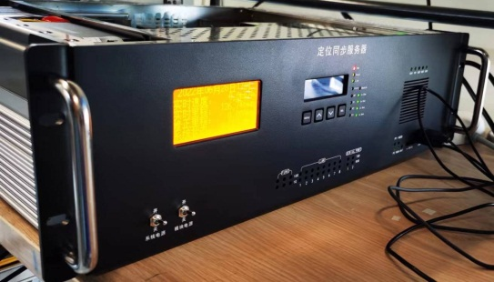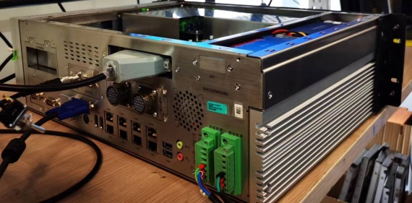
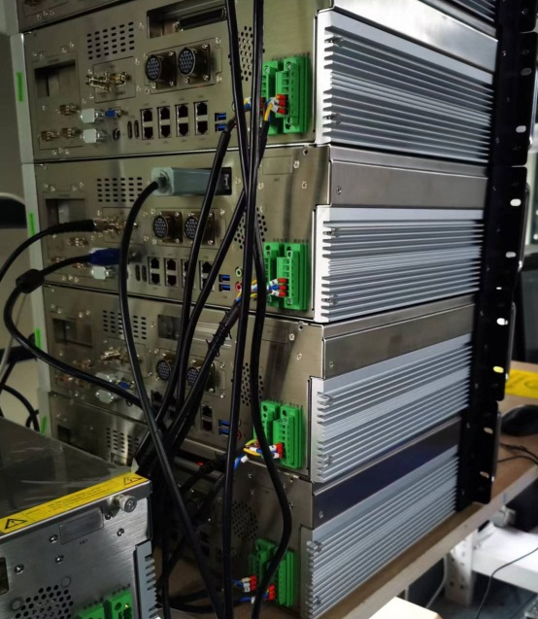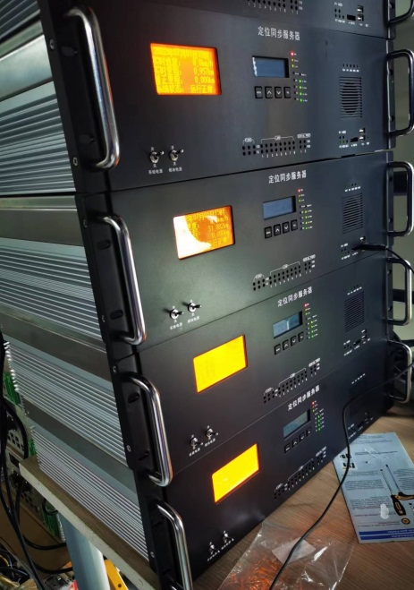
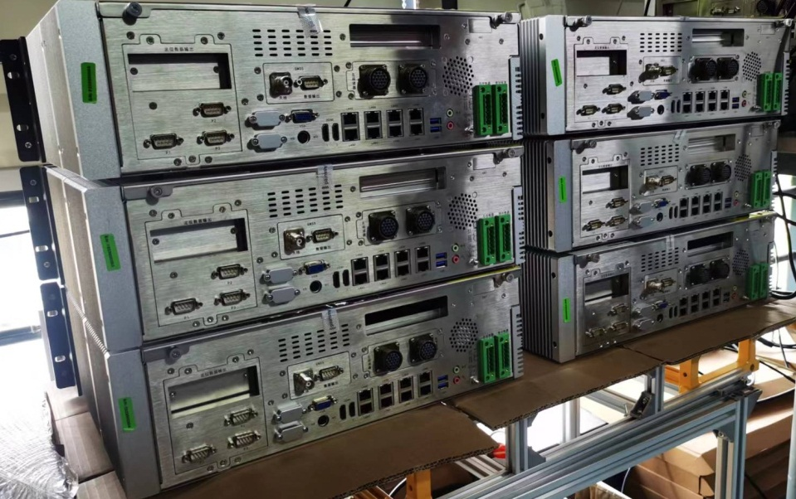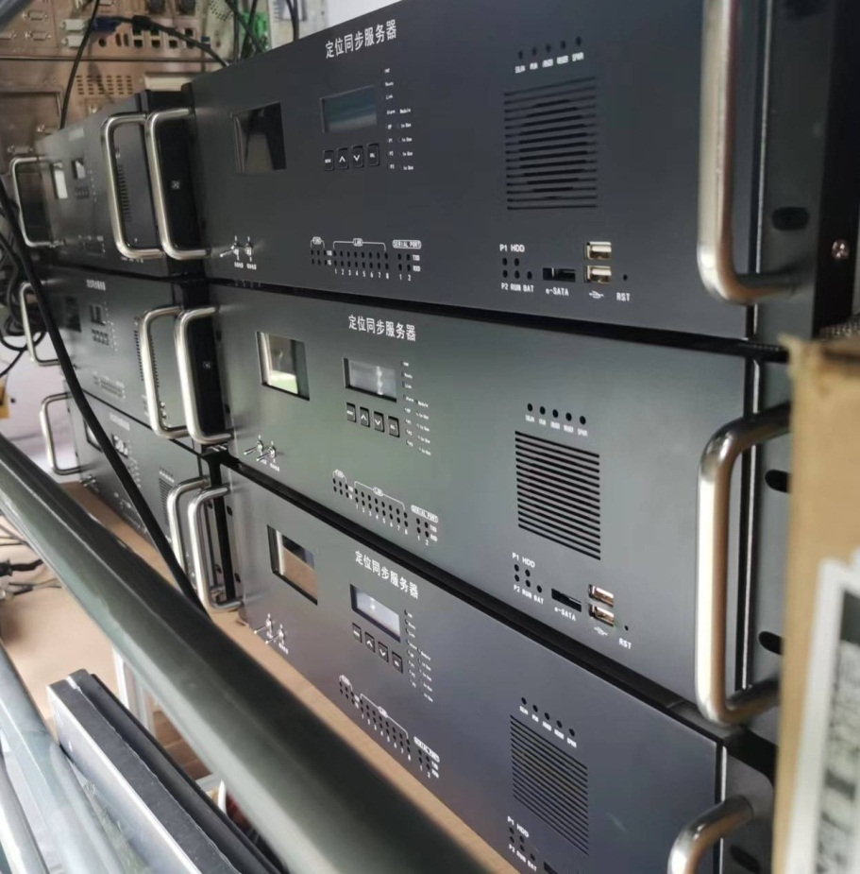

注：“硬件安装”是根据里程定位服务器工艺文件指导完成。本服务器安装时间： 年 月 日。

安 装 人：
安装日期： 年 月 日

